Муниципальное бюджетное дошкольное образовательное учреждение – детский сад общеразвивающего вида с приоритетным осуществлением деятельности по познавательно-речевому развитию воспитанников № 121
МБДОУ – детский сад № 121
620085, г.Екатеринбург, ул.Братская, 16а тел/факс (343) 297-20-14

Проект
Для детей среднего и старшего возраста
«УРАЛ – моя маленькая Родина»

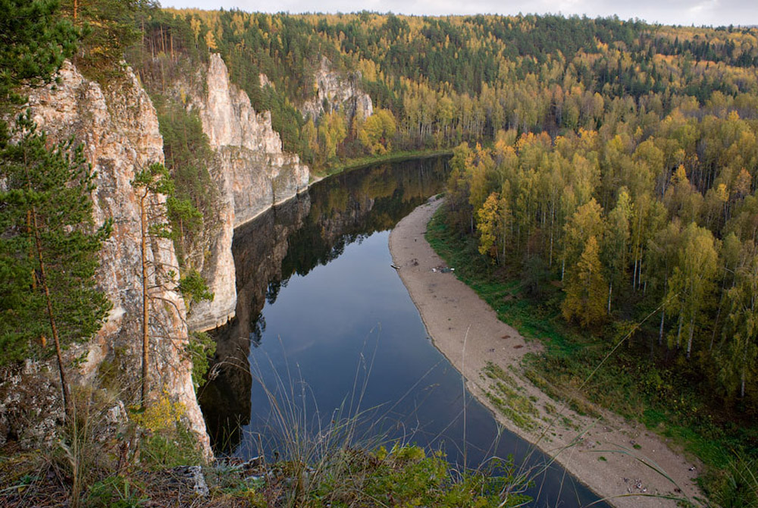

Разработала Мягкова Е.Ю.
педагог 1 квалификационной категории,
МБДОУ – детский сад № 121

г. Екатеринбург, 2018

«УРАЛ – моя маленькая Родина»

Огромный, почти как море,
Пред глазами простор предстал.
На широком степном просторе
Ты раскинулся, царь – УРАЛ!
Наш Урал могуч собою,
И красив он и велик…
Любим мы его душою!
Да и как же не любить?

Введение

Любовь к Родине, преданность ей, ответственность и гордость за нее, желание трудиться на ее благо, беречь и умножать ее богатства – начинает формироваться в дошкольном возрасте. От взрослого во многом зависит, чем интересуется ребенок, о чем он спрашивает. Поэтому особенно важна активная позиция воспитателя, его желание и умение сформировать у детей потребность участвовать в делах на благо окружающих людей и живой природы, помочь им осознать себя неотъемлемой частью своей малой родины, гражданином России. Суть проекта «Урал –моя маленькая Родина» состоит в том, чтобы посеять и взрастить в детской душе семена любви к родной природе, к родному дому к истории, культуре страны. Невозможно воспитать чувство собственного достоинства, уверенность в себе, а следовательно, полноценную личность без уважения к истории и культуре своего Отечества.

Знакомство детей с родным краем: с историко-культурными, национальными, географическими, природными особенностями формирует у них такие черты характера, которые помогут им стать патриотом и гражданином своей Родины. Ведь, яркие впечатления о родной природе, об истории родного края, полученные в детстве, нередко остаются в памяти человека на всю жизнь.

И действительно, как не велика наша страна, человек связывает свое чувство любви к ней с теми местами, где он родился, вырос; с улицей, по которой ходил не раз; с двором, где посадил первое деревце.

В связи с тем, что проблема воспитания у подрастающего поколения любви к своей малой Родине выпала из поля зрения ученых и практиков на многие годы, то перед нами, педагогами дошкольного образования, стоит задача – углубить это чувство, помочь растущему человеку открывать Родину в том, что ему близко и дорого - в ближайшем окружении. Расширить круг представлений о родном крае, дать о нем некоторые доступные для ребенка исторические сведения, показав всё, что свято чтут люди, - значит раздвинуть горизонты познаваемого, заронив в детское сердце искорку любви к Родине.

Цель проекта:

Воспитание чувства любви к Родине, родному краю.

Воспитание уважения и бережного отношения ко всему живому на земле.

Приобщение дошкольников к природе Урала.

Воспитывать патриотические чувства.

Задачи проекта:

I. Образовательные задачи:

1. Формировать у детей представления о родном крае: история, символика, достопримечательности.

2. Расширить знания детей о флоре и фауне родного края

3. Познакомить с культурой и традициями Урала.

4. Развивать интерес к родному краю, формировать представления детей об экологических проблемах города.

5. Учить детей работать с картой Свердловской области, определять по условным знакам реки, леса, находить города. Определять месторасположение Урала, Сибири.

6. Познакомить детей с горами Урала, их расположением на карте, уникальностью.

II. Воспитательные задачи:

1. Формировать у детей бережное, ответственное, эмоционально-доброжелательное отношение к миру природы, к живым существам.

2. Пробудить в детях чувство любви к своему, краю, уважение к его традициям и обычаям.

III. Оздоровительные задачи:

1. Охранять и укреплять здоровье детей.

2. Учить детей правильно взаимодействовать с природой.

3. Формировать умение рационально использовать природные ресурсы для гармоничного развития личности.

Методы достижения:

Беседы о России, родном крае – Урале;

Чтение художественной, краеведческой литературы, заучивание стихов, пословиц, поговорок о Родине;

Рассматривание картин, иллюстрацией с изображением природы родного края;

Чтение уральских сказов П.П.Бажова;

Знакомство с коллекцией камней – самоцветов Уральских недр;
В изобразительной деятельности: рисование героев сказов П.П.Бажова; освоение живописи цветным пластилином; лепка украшений уральских мастеров;

Посещение краеведческого музея.

Ожидаемые результаты от реализации проекта:

- Сформированность мотивации детей на природоохранную деятельность, первоначальных навыков экологически грамотного и безопасного поведения в природе.

- Сформированность представлений о родном крае, его истории и легендах.

- Развитие социально – значимых качеств личности.

- Ответственное отношение детей к окружающей среде.

Участники проекта:

Дети, воспитатели, родители.

Сроки реализации проекта:

Март, апрель, май 2018 года.

Этапы реализации проекта

I этап – подготовительный (март)

Цель: Создание условий для реализации проекта «УРАЛ – моя маленькая Родина»

1. Рассматривание иллюстраций:

Горы Урала

Природа Урала

Фауна Урала

Флора Урала

2. Беседы:

«Моя Родина – Урал! ».

«Возникновение Урала. Его история».

«О чём рассказали старые фотографии»

Легенды Урала

3. Дидактические игры: (дидактические игры по краеведению)

«Узнай, где я нахожусь?»

«Собери картинку»

«Бабушкин сундучок»

«Я - фотограф»

«Вот моя улица, вот мой дом родной»

4. Чтение произведений об Урале, разучивание стихов, песен о нем.

5. Просмотр видеоматериалов, фильмов о Родном крае

6. Фотовыставки

«Природа Урала»

II этап – внедренческий: апрель, май)

Цель: эффективная организация совместной деятельности воспитателей, детей, родителей по реализации проекта

1. Рассматривание фотоальбомов (фотографии с видами Урала, природа Урала, уникальные природные памятники, места родного края, которые дети посещали летом с родителями)

2. Знакомство с природными памятниками Урала (Гора «Шунут», гора «Азов», святой источник «Платонида» и другими.)

3. Знакомство с местными легендами, которые существуют с давних времен и повествуют об истории и уникальности, некоторых природных объектов Урала.

3. Беседы с детьми и виртуальные экскурсии (по средствам мультимедиа презентация «Прогулка по Уралу», в которой представлен материал по заповедникам Урала, на территории которых так же содержится огромное количество уникальных природных объектов, интересных растений и редких животных).

4. Разучивание стихов, песен об Урале, знакомство с фольклором Урала, проведение занятий – игр «Знакомство с играми бабушек и дедушек Урала» (при содействии музыкального руководителя)

5. Художественно - продуктивная деятельность

- Урало – сибирская роспись

- Лепка «Животные и птицы Урала

- Изготовление макета «Вишерский заповедник» (коллективная работа)

6. НОД

- «Перелетные птицы. Ласточки и скворцы».

- «Белоствольная красавица»

7. Экскурсии

- Экскурсия в краеведческий музей «Наш город».

- Экскурсия на автобусе за пределы города в «Висимский заповедник».

8. Оформление фотовыставки

- « Мой любимый город»

III этап – Итоговый

Цель: Оценка результатов деятельности, подведение итогов

1.Презентация результатов проведённой работы (фотовыставка, мультимедийная презентация)

2. Итоговое мероприятие по проекту «Легенды седого Урала»

3. Презентация к проекту «Урал – моя маленькая Родина», под названием «Прогулка по Уралу».

Заключение:

В процессе организации различных видов деятельности дети самостоятельно и совместно с взрослым создавали продукты детского творчества: макеты, альбомы, рисунки. Дети знакомились не только с достопримечательностями Свердловской области и Урала, но и узнали о том, что у нашего края богатая различными событиями многовековая история. И наши дети, как маленькие патриоты своей родины должны знать, и знают о том, как защищали свою Родину люди в годы ВОВ. Работая над проектом, дети так же познакомились с историческими событиями возникновения города Екатеринбург. Дети много узнали об уральском крае, посетили многие значимые места. Вместе с родителями подготовили презентации проектов о любимых местах в нашем городе.

Работа по формированию патриотизма более эффективна, если установлена тесная связь с родителями детей. Родители выступают не только как помощники детского сада, но и как участники формирования личности ребёнка. Мы педагоги, и, конечно же, родители должны помочь ребёнку научиться видеть и понимать красоту и величие родных мест (родного края, его малой Родины – это даёт возможность ощутить причастность к большому и прекрасному миру, Родине - России.

Вывод:

Проект был длительным, сложным. Дети знают, что такое Родина, Урал, родной край. С поставленными перед ними задачами справились, узнали много нового, закрепили ранее полученные знания. Родители проведенной работой остались довольны

Дальнейшее развитие проекта:

Проект может развиваться и дальше, охватывая большее число участников в детском саду, районе, городе, России через сеть Интернета.

Я не останавливаюсь на достигнутом, продолжаю искать новые пути сотрудничества с родителями. Ведь у нас одна цель – воспитывать будущих созидателей жизни. Каков человек – таков мир, который он создает вокруг себя. Я верю, что мои дети, будут любить и оберегать своих близких, гордиться своей страной, краем и городом, будут патриотами Отчизны, её защитниками и росточки духовно-нравственного отношения и чувство сопричастности к родному городу, к России, к природе родного края, к культурному наследию своего народа, посеянные в детском саду, вырастут в большое и прекрасное чувство патриотизма, отзывчивость, сочувствие, доброту, радость за других, чувства побуждающие к активным действиям: помочь, проявить заботу, внимание, успокоить, порадовать. И я горжусь тем, что эти дети мои воспитанники.

